沁源县水利局
2021年度部门决算公开

目 录

第一部分 部门概况
一、主要职能
二、本级机构设置及决算单位构成情况
三、2021年度主要工作完成情况
第二部分 2021年度部门决算表
一、收入支出决算总表
二、收入决算表
三、支出决算表
四、财政拨款收入支出决算总表
五、一般公共预算财政拨款支出决算表（一）
六、一般公共预算财政拨款支出决算表（二）
七、一般公共预算财政拨款“三公”经费支出决算表
八、政府性基金预算财政拨款收入支出决算表
九、国有资本经营预算财政拨款支出决算表
十、本级决算公开相关信息统计表
第三部分 2021年度部门决算情况说明
第四部分 名词解释
第一部分 部门概况
一、主要职能
沁源县水利局是沁源县人民政府组成单位，主要职责是：
（一）负责保障全县水资源的合理开发利用。拟订全县水利战略规划和政策，起草有关地方性法规、规章草案，组织编制全县水资源战略规划、县确定的重要河湖流域综合规划、防洪规划等重大水利规划。
（二）负责生活、生产经营和生态环境用水的统筹和保障。组织实施最严格水资源管理制度，实施全县水资源的统一监督管理，拟订全县和跨乡镇水中长期供求规划、水量分配方案并监督实施。负责全县重要流域、区域以及重大调水工程的水资源调度。组织实施取水许可、水资源论证和防洪论证制度，指导开展水资源有偿使用工作。指导全县水利行业供水和乡镇供水工作。
（三）按规定制定全县水利工程建设有关制度并组织实施，负责提出全县水利固定资产投资规模、方向、安排意见，并组织指导实施。按县政府规定权限审核、审批规划内和年度计划规模内固定资产投资项目并负责项目实施的监督管理。
（四）指导全县水资源保护工作。组织编制并实施全县水资源保护规划。指导全县饮用水水源保护有关工作，指导全县地下水开发利用、地下水资源管理保护。组织指导全县地下水超采区综合治理。
（五）负责全县节约用水工作。拟订节约用水规范性文件，组织编制全县节约用水规划并监督实施，落实节约用水相关标准。组织实施用水总量控制等管理制度，指导和推动节水型社会建设工作。
（六）负责全县水资源监测工作。对县内河库和地下水实施监测,发布全县水资源公报。按规定组织开展水能资源调查评价和水资源承载能力监测预警工作。
（七）指导水利设施、水域及其岸线的管理、保护与综合利用。负责组织指导河长制工作。组织指导水利基础设施网络建设。指导全县河口、河岸滩涂的治理、开发和保护。指导全县河流水生态保护与修复、河流生态流量水量管理以及河流水系连通工作。
（八）指导监督全县水利工程建设与运行管理。组织实施县域小水网建设及运行管理。组织指导水利工程验收有关工作。负责水利建设市场的监督管理和水利建设市场信用体系建设。
（九）负责水土保持工作。拟订全县水土保持规划并监督实施，组织实施全县水土流失的综合防治、监测预报并定期公告。负责建设项目水土保持监督管理工作，负责全县重点水土保持建设项目的实施。
（十）指导农村水利水电工作。组织开展全县中型灌排工程建设与改造。负责全县农村饮水安全工程建设管理及节水灌溉工作。负责全县农村水利改革创新和社会化服务体系建设。指导全县农村水能资源开发、小水电改造和水电农村电气化工作。
（十一）指导全县水利工程移民管理工作。指导监督水库移民后期扶持政策的实施工作。
（十二）负责全县涉水违法事件的查处，协调跨乡镇水事纠纷，负责全县水政监察和水行政执法。监督水利重大政策、决策部署和重点工作的贯彻落实。组织实施全县水利工程质量和安全监督。依法负责全县水利行业安全生产工作，组织指导全县水库、农村水电站的安全监管。
（十三）开展水利科技工作。组织开展全县水利行业质量技术监督工作。监督水利行业的技术标准、规程规范的实施。负责水利信息化建设管理，组织水利信息化建设项目的审查并监督实施。
（十四）负责落实综合防灾减灾规划相关要求，组织编制全县洪水干旱灾害防治规划和防护标准并指导实施。承担水情旱情监测预警工作。组织编制全县重要河流和重要水工程的防御洪水抗御旱灾调度及应急水量调度方案，按程序报批并组织实施。承担防御洪水应急抢险的技术支撑工作。
（十五）完成县委县政府交办的其他任务。
（十六）职能转变。县水利局应切实加强水资源合理利用、优化配置和节约保护，强化水利行业监督管理。坚持节水优先，从增加供给转向更加重视需求管理，严格控制用水总量和提高用水效率。坚持保护优先，加强水资源、水域和水利工程的管理保护，维护河流健康美丽。坚持统筹兼顾，保障合理用水需求和水资源的可持续利用，为全县经济社会发展提供水安全保障。
二、部门机构设置及决算单位构成情况
1．根据部门职责分工，部门内设机构包括：
（一）办公室(水旱灾害防御股）。负责文电、会务、机要、档案等机关日常运转和综合协调工作。承担信息、安全、保密、信访、政务信息化、政务督查、政务公开、新闻宣传等工作。协调水利突发事件应急综合管理工作。
（二）水政审批股（节约用水办公室）。组织起草水利地方性法规、规章草案，研究拟订水利工作的政策并监督实施。承办规范性文件的合法性审查工作。承办水利行政许可工作。承办行政应诉、行政复议和行政赔偿工作。组织指导水政监察和水行政执法。协调乡镇际水事纠纷，组织查处涉水违法事件。
（三）工程股。落实水利工程建设制度，指导全县水利工程建设管理。组织实施全县水利工程及跨乡镇重点水利工程的建设管理。组织实施河流干堤、病险水库、病险水闸的除险加固。负责全县水利建设市场监督管理和水利建设市场信用体系建设。
沁源县水利局属行政单位，下属2个副科级事业单位，即沁源县水利发展中心和沁源县河湖事务中心。县水利局行政编制6人，实有7人；事业编制27人，实有35人，其中沁源县水利发展中心编制17人，实有23人，设主任1名（副科级），副主任2名（股级），其他股级领导职级7名；沁源县河湖事务中心编制10人，实有12人（含待分流人员2人），设主任1名（副科级），副主任1名（股级），其他股级领导职数4名。退休人员40人，遗属人员10人。
2．从决算单位构成看，纳入沁源县水利部门2021年汇总决算编制范围的决算单位共计3家，具体包括：沁源县水利局本级、沁源县水利发展中心、沁源县河湖事务中心。
三、2021年度主要工作完成情况
在六水共治的基础上建设水利六大体系：
（一）以干支流中小河流治理为抓手，加强水库除险加固岁修工程，建设防洪保安体系。
（二）以霍泉洪山泉泉域水资源调查为切入口，全面建设沁源水资源的开发利用节水管理体系。
（三）以一张沁源大水网建设为抓手，整合永和水库、李家庄水库、北莱沟集中供水、沁河源头集中供水四大骨干体系以及分布在不同区域的深井，建设全县城乡供水一体化体系。

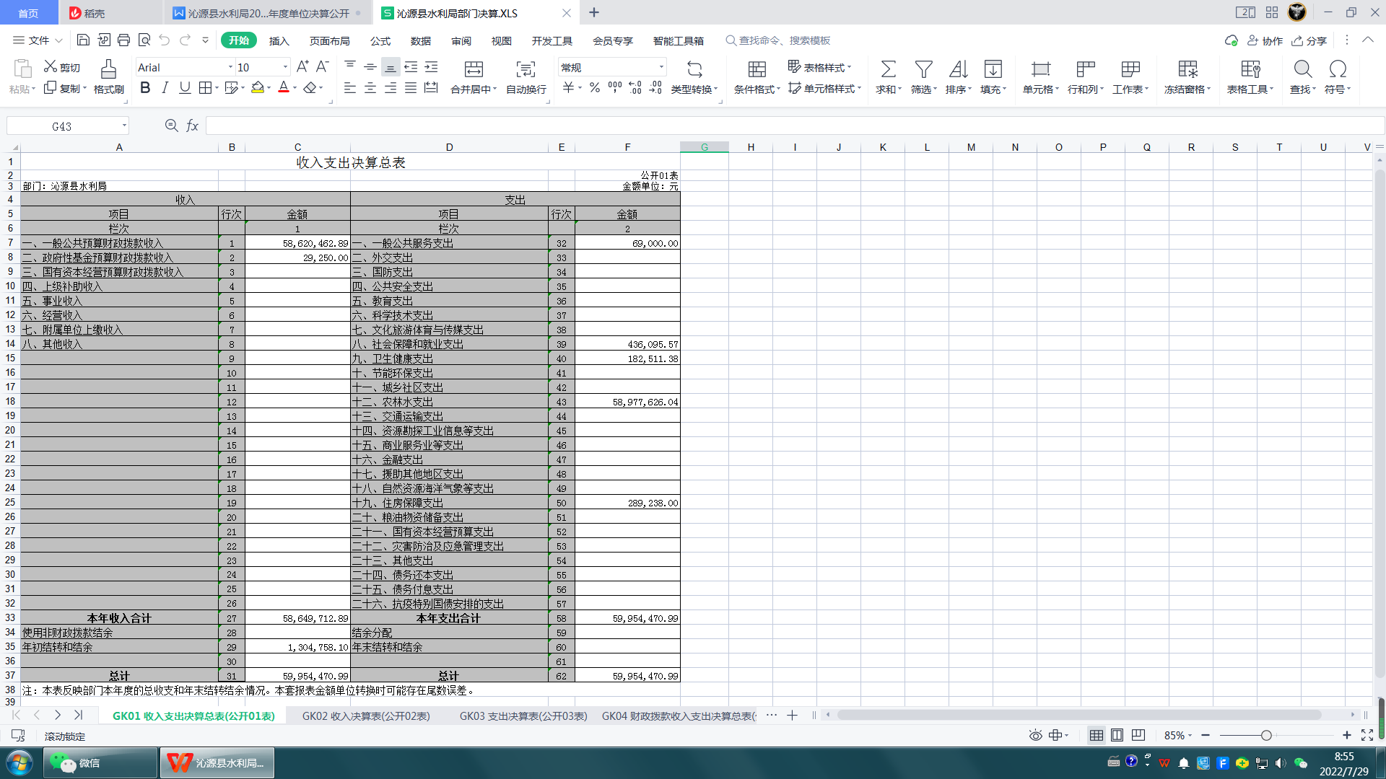
第二部分 沁源县水利局部门2021年度本级决算表

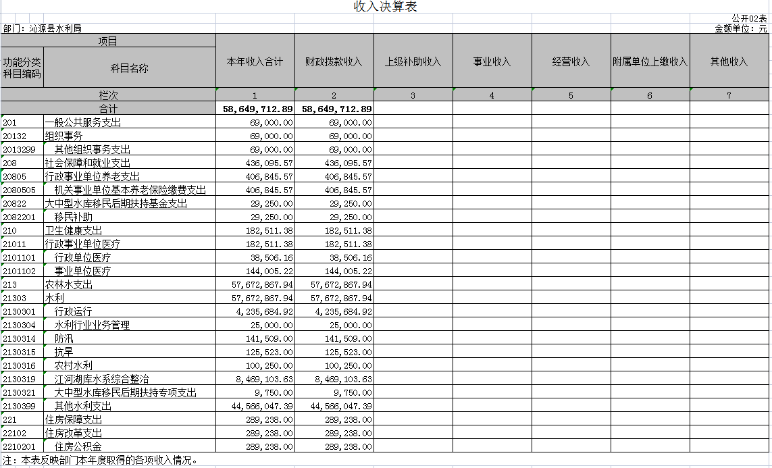

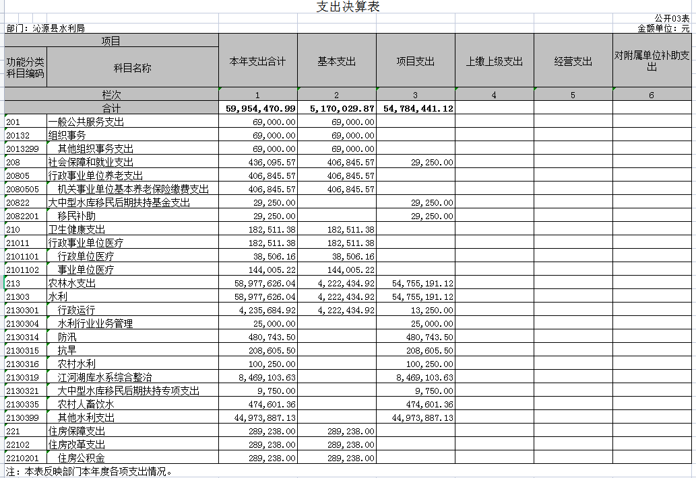

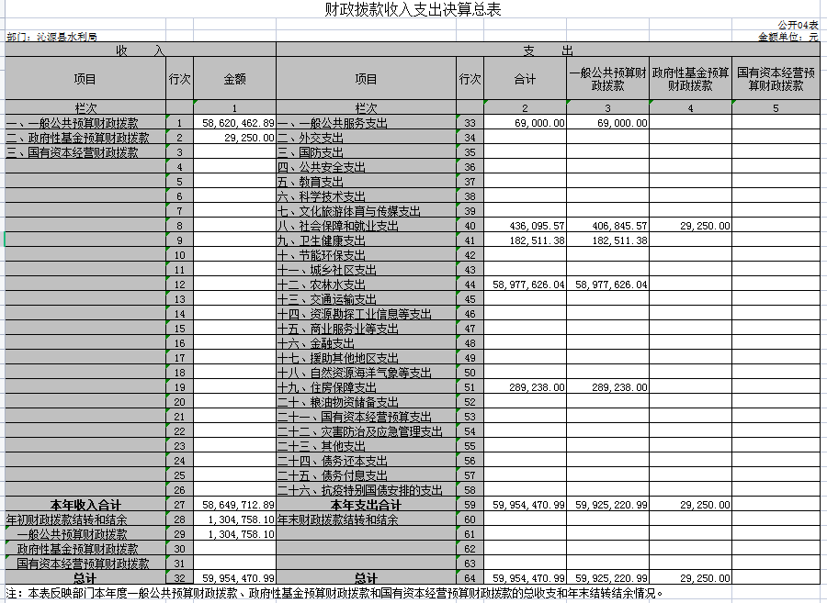

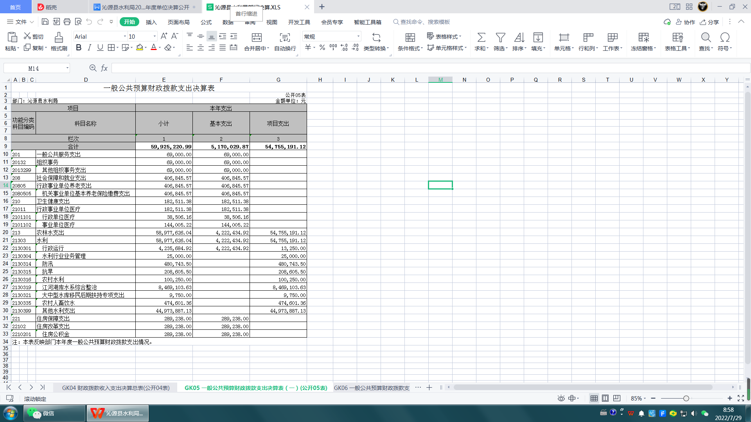

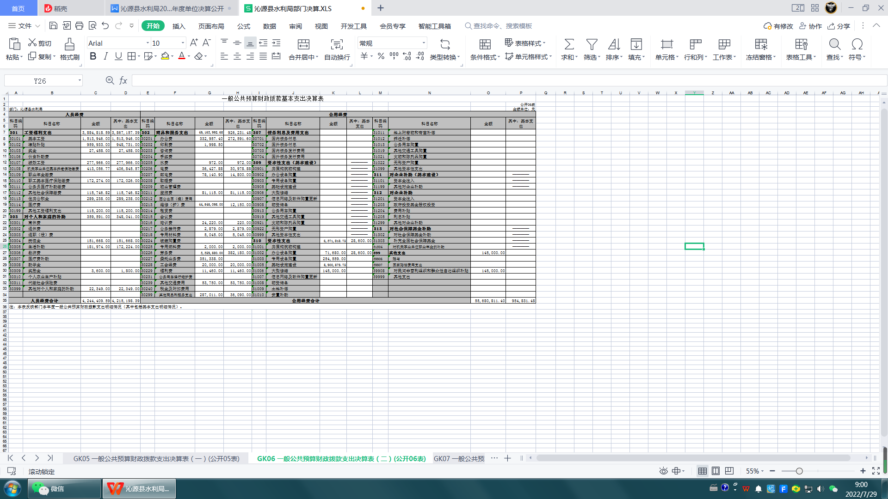

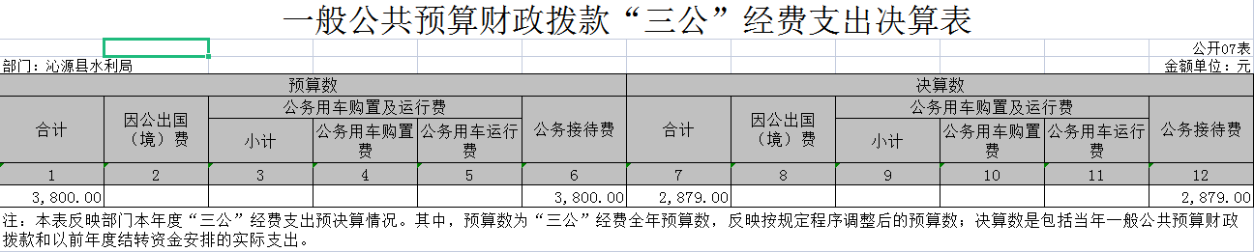

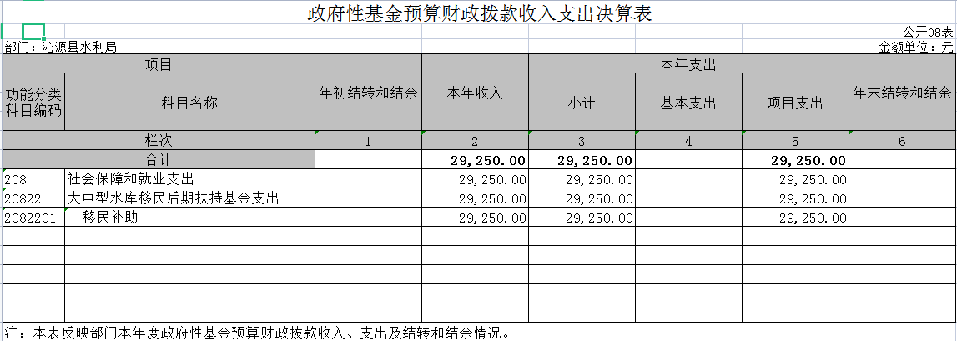

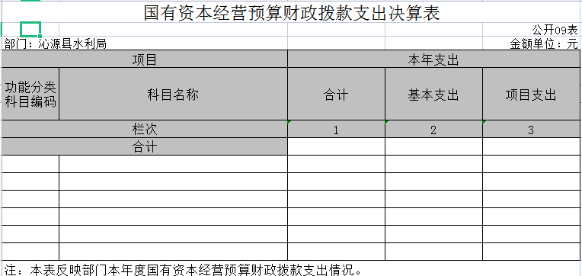

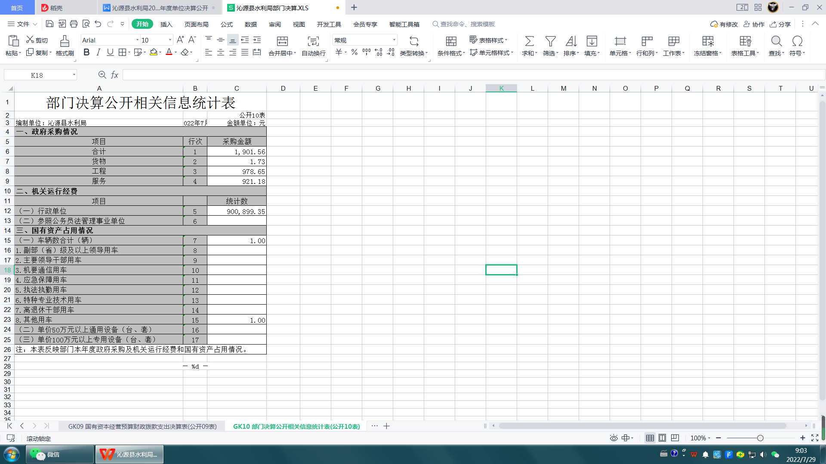
第三部分 2021年度决算情况说明
一、收入支出总体情况说明
沁源县水利局部门2021年度收入、支出总计5995.45万元，与上年相比收、支总计各增加2638.23万元，增长78.58%。主要原因是新增农村饮水、赤石桥河河道治理工程。其中：
（一）收入总计5995.45万元。包括：
1．财政拨款收入5864.97万元，为当年从财政取得的一般公共预算拨款和政府性基金预算拨款， 与上年相比增加3986.35万元，增长212.2%。主要原因是新增农村饮水、赤石桥河河道治理工程。
2．年初结转和结余130.48万元，主要为沁源县水利局上年结转本年使用的2020年中央财政水利发展资金等资金。
（二）支出总计5995.45万元。包括：
1．一般公共服务（类）支出 6.9 万元，主要用于驻村工作队长与第一书记驻村补贴。与上年相比减少 3.2 万元，减少 31.68 %。主要原因是2020年水利局帮扶两个乡镇3个村，年底全部脱贫。2021年7月起，确定王和镇古寨村（重点非贫困村）为水利局帮联村，一队三人。
2．社会保障和就业（类）支出 43.61 万元，主要用于机关事业单位养老保险费。与上年相比增加 1.66 万元，增加 3.96 %。主要原因是2020年沁源县丁城渠灌溉管理站单独报决算。
3．卫生健康（类）支出 18.25 万元，主要用于职工基本医疗保险。与上年相比减少 1.48 万元，减少 7.5 %。主要原因是人员减少，2021年退休3人。
4．农林水（类）支出5897.77 万元，主要用于人员经费、项目支出。与上年相比增加 3178.01 万元，增加 116.85 %。主要原因是新增农村饮水、赤石桥河河道治理工程。
5．住房保障支出（类）支出 28.92 万元，主要用于机关是事业单位住房公积金支出。与上年相比增加 0.34 万元，增加 1.19 % 。主要原因是住房公积金新核定基数，有人员的变动。
6．年末结转和结余 0 万元。
二、收入决算情况说明
沁源县水利局部门本年收入合计 5864.97 万元，其中：财政拨款收入 5864.97万元，占 100 %。
三、支出决算情况说明
沁源县水利局部门本年支出合计 5995.45 万元，其中：基本支出 517.00 万元，占 8.62 %；项目支出 5478.44 万元，占 91.38 %。
四、财政拨款收入支出决算总体情况说明
沁源县水利局部门2021年度财政拨款收、支总决算 5995.45 万元。与上年相比，财政拨款收、支总计各增加2638.23 万元，增长78.58%。主要原因是新增农村饮水、赤石桥河河道治理工程。
五、财政拨款支出决算情况说明
财政拨款支出决算反映的是一般公共预算和政府性基金预算财政拨款支出的总体情况，既包括使用本年从本级财政取得的拨款发生的支出，也包括使用上年度财政拨款结转和结余资金发生的支出。沁源县水利局部门2021年财政拨款支出 5995.45 万元，占本年支出合计的 100 %。与上年相比，财政拨款支出增加 2841.13 万元，增长 90.07 %。主要原因是新增农村饮水、赤石桥河河道治理工程。
沁源县水利局部门2021年度财政拨款支出年初预算为 685.28万元，支出决算为 5995.45 万元，完成年初预算的874.89 %。决算数大于年初预算的主要原因是：一、上级拨款不在本年年初预算；二是预算增加。其中：
（一）一般公共服务（类）
1．组织事务（款）其他组织事务支出（项）。年初预算为 13.5 万元，支出决算为 6.9 万元，完成年初预算的 51.11 %。决算数小于预算数的主要原因2020年水利局帮扶两个乡镇3个村，年底全部脱贫。2021年7月起，确定王和镇古寨村（重点非贫困村）为水利局帮联村，一队三人。
（二）社会保障和就业支出（类）
1．行政事业单位养老支出（款）机关事业单位基本养老保险缴费支出（项）。年初预算为 43.27 万元，支出决算为40.68 万元，完成年初预算的94.01%。决算数小于预算数的主要原因2021年退休3人。
2．大中型水库移民后期扶持基金支出（款）移民补助（项）。年初预算为 0万元，支出决算为2.93万元。决算数大于预算数的主要原因为中央拨款。
（三）卫生健康支出（类）
1．行政事业单位医疗（款）行政单位医疗（项）。年初预算为4.05 万元，支出决算为3.85万元，完成年初预算的95.06 %，决算数小于预算数的主要原因人员减少，2021退休1名公务员。
2．行政事业单位医疗（款）事业单位医疗（项）。年初预算为15.19万元，支出决算为14.40万元，完成年初预算的94.79 %，决算数小于预算数的主要原因人员减少，2021退休2名事业人员。
（四）农林水支出（类）
1．水利（款）行政运行（项）。年初预算为441.01 万元，支出决算为423.57万元，完成年初预算的96.05 %，决算数小于预算数的主要原因人员减少，2021退休3人。
2．水利（款）水利行业业务管理（项）。年初预算为0 万元，支出决算为2.5万元。决算数小于预算数的主要原因为支付沁源河源管护标准化建设实施方案款，为上级拨款。
3．水利（款）防汛（项）。年初预算为 25 万元，支出决算为 48.07万元，完成年初预算的192.28%。决算数大于预算数的主要原因为支付2021年省级水利转移支付水旱灾害防御补助资金，为上级拨款。
4、水利（款）抗旱（项）。年初预算为 0 万元，支出决算为 20.86 万元。决算数大于预算数的主要原因支付2021年省级水利转移支付水旱灾害防御补助资金，为上级拨款。
6．水利（款）农村水利（项）。年初预算为0万元，支出决算为 10.03万元。决算数大于预算数的主要原因为沁源县丁城渠灌溉站支付2021年农业水价综合改革资金，此款为2021年中央水利发展资金，为上级拨款。
7．水利（款）江河湖库水系综合整治（项）。年初预算为0万元，支出决算为 846.91万元，决算数大于预算数的主要原因为支付赤石桥河沁源县段河道治理工程款，此款为2021年中央水利发展资金，为上级拨款。
8、水利（款）大中型水库移民后期扶持专项支出（项）。年初预算为 1 万元，支出决算为0.98万元，完成年初预算的 98 %。决算数小于预算数的主要原因为预算数取整。
9．水利（款）农村人畜饮水（项）。年初预算为0万元，支出决算为 47.46 万元，决算数大于预算数的主要原因为支付农村饮水工程维修养护款，为上年结转资金。
10、水利（款）其他水利支出（项）。年初预算为 112.2 万元，支出决算为4497.39万元，完成年初预算的 4008.37 %。决算数大于预算数的主要原因为预算增加。
（五）住房保障支出（类）
1．住房改革支出（款）住房公积金（项）。年初预算为 30.06万元，支出决算为 28.92万元，完成年初预算的 96.21 %。决算数小于预算数的主要原因人员减少，2021年退休3人。
六、一般公共预算财政拨款支出决算情况说明
一般公共预算财政拨款支出决算反映的是一般公共预算财政拨款支出的总体情况，既包括使用本年从本级财政取得的一般公共预算财政拨款发生的支出，也包括使用上年度一般公共预算财政拨款结转和结余资金发生的支出。沁源县水利局部门2021年一般公共预算财政拨款支出 5992.52 万元，与上年相比增加 2838.21万元，增长 89.98 %。主要原因是新增农村饮水、赤石桥河河道治理工程。
七、一般公共预算财政拨款基本支出决算情况说明
沁源县水利局部门2021年度一般公共预算财政拨款基本支出 517 万元，其中：
- 人员经费 421.52 万元。主要包括：基本工资151.39 万元、津贴补贴 94.87 万元、奖金 2.75 万元、绩效工资 27.80 万元、机关事业单位基本养老保险缴费40.68万元、职工基本医疗保险缴费17.20万元、其他社会保障缴费11.57万元、住房公积金 28.92 万元，其他工资福利支出 11.52 万元、抚恤金 15.17 万元、生活补助 17.23 万元、奖励金 0.18 万元、其他对个人和家庭的补助支出 2.24万元。
（二）公用经费 95.48 万元。主要包括：办公费 27.25万元、水费 0.10 万元、电费 3.10 万元、邮电费 1.48 万元、差旅费 8.11 万元、维修（护）费 1.22 万元、培训费 0.02 万元、公务接待费 0.28 万元、专用材料费 0.50万元、专用燃料费0.2万元、劳务费 38.22 万元、工会经费 2 万元、福利费 1.15 万元、其他交通费用 5.38 万元、其他商品和服务支出 3.61万元、办公设备购置 2.86万元。
八、一般公共预算财政拨款“三公”经费、会议费、培训费支出情况说明
沁源县水利局部门2021 年度一般公共预算拨款安排的“三公”经费决算支出中，因公出国（境）费支出 0 万元；公务用车购置及运行费支出 0 万元；公务接待费支出 0.28万元，占“三公”经费的 100 %。具体情况如下：
公务接待费 0.28 万元。其中：
- 外事接待支出 0 万元。
- 国内公务接待支出 0.28 万元，完成预算的 73.68 %，比上年决算增加 0.28 万元，主要原因为本年接待省水利厅、市水利局等领导来沁调研沁河生态修复、沁河源头到倪庄水库初选坝址及安全生产、防汛集中检查督查工作。2021年使用一般公共预算拨款开支的国内公务接待 3 批次， 33 人次。
沁源县水利局部门2021年度一般公共预算拨款安排的会议费决算支出 0 万元，比上年决算无增减。
沁源县水利局部门2021年度一般公共预算拨款安排的培训费决算支出 0.2 万元，完成预算的 100 %，比上年决算增加 0 万元，主要原因为会计人员参加会计继续教育培训。
九、政府性基金预算财政拨款收入支出决算情况说明
沁源县水利局部门2021年政府性基金预算财政拨款年初结转和结余 0 万元，本年收入决算 2.93 万元，本年支出决算 2.93 万元，年末结转和结余 0 万元。与上年相比减少 34.46 万元，减少 92.16 %。主要原因是本年减少紫红河河道治理工程征地补偿。具体支出情况如下：
社会保障和就业支出（类）大中型水库移民后期扶持基金支出（款）移民补助（项）支出决算 2.93 万元，主要是用于大中型水库移民后期扶持资金。
十、国有资本经营预算财政拨款支出决算情况说明
我部门无国有资本经营预算财政拨款支出。
- 机关运行经费支出决算情况说明
2021年本级机关运行经费支出 90.09 万元，主要包括：办公费 25.90万元、电费 2.06 万元、邮电费 0.48 万元、差旅费 8.11 万元、维修（护）费 1.22 万元、培训费 0.02 万元、公务接待费 0.28 万元、劳务费 38.22 万元、工会经费 2 万元、福利费 1.15 万元、其他交通费用 5.38 万元、其他商品和服务支出 2.95 万元、办公设备购置2.32万元。比2020年减少 11.59 万元，减少 11.40 %。主要原因：一是人员减少，2021年退休3人，开支减少；二是压减支出。
十二、政府采购支出决算情况说明
2021年度政府采购支出总额 1901.56 万元，其中：政府采购货物支出 1.73 万元，包括 复印纸 货物， 1.19 万元；政府采购工程支出 978.65 万元，包括 其他构筑物施工 工程， 833.6 万元；政府采购服务支出 921.18 万元，包括 其他水利管理 服务， 302.45 万元。授予中小企业合同金额 0 万元，占政府采购支出总额的 0 %，其中：授予小微企业合同金额1369.10万元，占政府采购支出总额的 72 %。
- 国有资产占用情况
（一）车辆情况。截至2021年12月31日，本部门共有车辆1辆，其中，省部级领导干部用车0辆、厅级领导干部用车0辆、一般公务用车0辆、一般执法执勤用车0辆、特种专业技术用车0辆、其他用车0辆。此车辆为待处置资产，原值9.5万元，累计折旧9.5万元，净值为0。单价50万元（含）以上的通用设备0台（套）；单价100万元（含）以上的专用设备0台（套）。
（二）房屋情况。
截至2021年12月31日，本部门房屋原值53.12万元，累计折旧20.45万元，净值32.67万元，占比21.61%。
（三）其他国有资产占有使用情况
截至2021年12月31日，本部门其他国有资产原值183.24万元，累计折旧105.03万元，净值78.21万元，占比74.53%。
十四、预算绩效评价工作开展情况
本部门2021年度共 55 个项目开展了绩效评价工作，涉及财政性资金合计 7897.93 万元,开展情况 良好 ，评价结果 优 。
明细如下：
项目名称 | 项目预算金额(万元)
水利局2020年遗属取暖补贴 | 2.97
水利局水库管护人员工资及五险 | 16.45
2020年防汛应急项目 | 17.56
2019年沁源县支角水库隐患治理引水渠道工程质保金 | 0.99
沁源县李家庄水库、支角水库大坝安全鉴定项目 | 13.68
2016年膜下滴灌项目 | 8
2019年沁源县李家庄水库溢洪道高边坡隐患治理工程质保金 | 0.98
2020年山洪灾害短信预警平台(移动） | 3.16
2019年防火应急水源规划 | 10
2019年山洪灾害防治项目设备更新完善质保金 | 0.87
紫红河沁源县段河道治理工程 | 179.06
2019年山洪灾害预警演练费用 | 4
2019年兴建抗旱应急水源（景凤村抗旱应急水源井工程质保金） | 0.44
北莱沟引水工程取水许可、水资源论证泉域水环境影响评价 | 15
沁源县8条主要河流河源保护区范围划定项目 | 55
2019年山洪灾害视频监控安装质保金 | 0.48
2019年西王勇引水工程质保金 | 0.75
紫红河沁源县段河道治理工程市场交易服务费、版面费等 | 5.16
沁源县抗旱服务队后院过道硬化工程 | 2
山西乾和源牧业科技发展有限公司十万只羊场堤防工程 | 70
沁源县水利局2019年度李家庄水库、支角水库工程设施维修养护项目质保金 | 4.91
紫红河沁源县段河道治理工程监理平行检测项目 | 2
2019年山洪灾害监测预警系统服务器更换质保金 | 1.46
2020年齐泉沟防洪保安工程 | 16.2
2021年农村饮水安全工程水质检测费 | 53.16
沁源县2020年脱贫攻坚安全饮水清零行动巩固提升工程（第二批）整合资金 | 1,300.00
水利局在职人员工伤保险 | 0.3
沁源县倪庄水库可行性研究报告编制及勘察 | 162.85
沁源县涉农整合资金农村饮水安全供水保障工程（第二批）勘测设计费 | 75.92
山西乾和源牧业发展有限公司十万只规模羊场堤防工程 | 325.81
2021年防火应急水源规划 | 6.24
沁源县沁河、龙凤河流域河道采砂规划 | 20
沁源县扶贫项目浩兴农业科技开发有限公司供水工程 | 89.65
紫红河沁源县段河道治理工程 | 300
水利局高淑玲同志工伤仲裁应付费用 | 6.47
沁源县农村集中供水工程村级智能水表安装和监管平台建设（一期） | 104.14
水利局业务经费 | 20
抗旱服务队2020年遗属补助和遗属烤火费 | 2
抗旱服务队退休人员、遗属人员2021年人员经费 | 20.21
2020年齐泉沟防洪保安工程 | 5
防汛经费 | 25
沁源县2020年度国有公益性水利工程维修养护项目 | 45
2020年山洪灾害防治项目 | 23
2020年抗旱水源建设以及水毁工程修复项目 | 14.5
2021年大中型水库移民后期扶持资金县级配套 | 1
护河员工资 | 73.44
水利局药选耀抚恤金、埋葬费 | 15.17
抗旱经费 | 25
沁河流域沁源县段生态治理工程可行性研究报告费 | 36.2
长治市沁源县地下水超载治理方案 | 159.89
沁源县涉农整合资金农村饮水安全供水保障工程（第二批） | 927.66
2021年水利救灾资金 | 20
沁源县扶贫项目山西乾和源牧业科技发展有限公司十万只湖羊养殖项目供水工程 | 139.2
沁源县水利局公用经费缺口资金 | 10
赤石桥河沁源县段河道治理工程 | 3,460.00
第四部分 名词解释
一、财政拨款收入：指单位本年度从财政本级取得的财政拨款。
二、上级补助收入：指事业单位从主管本级和上级单位取得的非财政补助收入。
三、事业收入：指事业单位开展专业业务活动及其辅助活动取得的收入，事业单位收到的财政专户实际核拨的教育收费等资金在此反映。
四、经营收入：指事业单位在专业业务活动及其辅助活动之外开展非独立核算经营活动取得的收入。
五、附属单位缴款：指事业单位附属独立核算单位按照有关规定上缴的收入。
六、其他收入：指单位取得的除上述“财政拨款收入”、“事业收入”、“经营收入”等以外的各项收入。
七、用事业基金弥补收支差额：指事业单位用事业基金弥补当年收支差额的数额。
八、年初结转和结余：指单位上年结转本年使用的基本支出结转、项目支出结转和结余和经营结余。
九、结余分配：指事业单位按规定对非财政补助结余资金提取的职工福利基金、事业基金和缴纳的所得税，以及减少单位按规定应缴回的基本建设竣工项目结余资金。
十、年末结转和结余资金：指本年度或以前年度预算安排、因客观条件发生变化无法按原计划实施，需要延迟到以后年度按有关规定继续使用的资金。
十一、基本支出：指为保障机构正常运转、完成日常工作任务而发生的人员支出和公用支出。
十二、项目支出：指在基本支出之外为完成特定的行政任务或事业发展目标所发生的支出。
十三、上缴上级支出：指事业单位按照财政本级和主管本级的规定上缴上级单位的支出。
十四、经营支出：指事业单位在专业业务活动及其辅助活动之外开展非独立核算经营活动发生的支出。
十五、对附属单位补助支出：指事业单位用财政补助收入之外的收入对附属单位补助发生的支出。
十六、“三公”经费：指本级用一般公共预算财政拨款安排的因公出国（境）费、公务用车购置及运行费和公务接待费。其中，因公出国（境）费反映单位公务出国（境）的住宿费、旅费、伙食补助费、杂费、培训费等支出；公务用车购置及运行费反映单位公务用车购置费、燃料费、维修费、过路过桥费、保险费、安全奖励费用等支出；公务接待费反映单位按规定开支的各类公务接待（含外宾接待）支出。
十七、机关运行经费：指行政单位（含参照公务员法管理的事业单位）使用一般公共预算安排的基本支出中的日常公用经费支出，包括办公及印刷费、邮电费、差旅费、会议费、福利费、日常维修费、专用材料及一般设备购置费、办公用房水电费、办公用房取暖费、办公用房物业管理费、公务用车运行维护费及其他费用。

